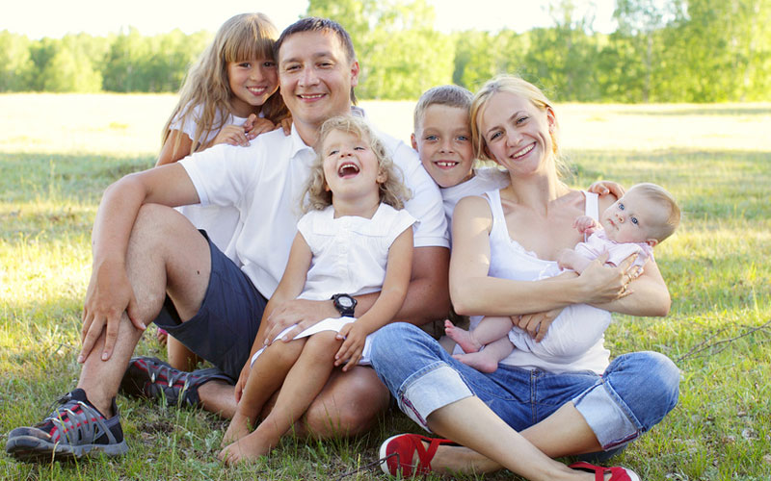
«Современные проблемы семьи, имеющей детей с ограниченными возможностями здоровья».
Семья с ребёнком-инвалидом — это семья с особым статусом, особенности и проблемы которой определяются не только личностными особенностями всех её членов и характером взаимоотношений между ними, но и большей занятостью решением проблем ребенка, закрытостью семьи для внешнего мира, дефицитом общения, частым отсутствием работы у матери, но главное — специфическим положением в семье ребёнка-инвалида, которое обусловлено его болезнью.
Семья для ребёнка, как известно, является наименее ограничивающим, наиболее мягким типом социального окружения. Однако ситуация, когда в семье есть ребёнок-инвалид, может повлиять на создание более жёсткого окружения, необходимого членам семьи для выполнения своих функций. Более того, вполне вероятно, что присутствие ребёнка с нарушениями развития, вкупе с другими факторами, может изменить самоопределение семьи, сократить возможности для заработка, отдыха, социальной активности.
Маленькие дети с недостатками развития живут не в изоляции. Семья, являясь для них первичным социальным окружением, сама погружена в более широкий социальный контекст.
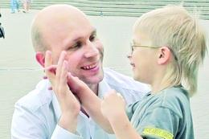
Семья - микросоциум, в котором не только протекает жизнь ребенка, но и формируются его нравственные качества. Существует прямая зависимость развития ребенка от семейного фактора: чем сильнее проявляется семейное неблагополучие, тем более выражены нарушения развития ребенка.
Современный подход к семье, воспитывающей ребенка с ОВЗ, рассматривает её как реабилитационную структуру, с возможностями по созданию благоприятных условий для его развития и воспитания. Для семьи характерными являются функции:
-коррекционно-развивающая;
-компенсирующая;
-реабилитационная.
Функции семьи, воспитывающей ребенка с ОВЗ, могут быть нарушены под влиянием ряда факторов, в том числе особенности личности её членов и взаимоотношений между ними, условия жизни семьи, нарушение её структуры и др.
Основные периоды жизненного цикла семьи, воспитывающей ребенка с ОВЗ:
-рождение ребенка: получение информации о наличии патологии, эмоциональное принятие и привыкание к данной проблеме;
-дошкольный возраст ребенка: организация лечения, реабилитации, обучения и воспитания ребенка;
-школьный возраст ребенка: принятие решений о форме школьного обучения, решение проблем взрослых и сверстников по поводу общения с ребенком;
-подростковый возраст ребенка: привыкание к хронической природе заболевания ребенка, решение проблем изоляции от сверстников;
-период «выпуска»: принятие решения о подходящем месте проживания ребенка.
Таким образом, семья, в которой есть ребенок с ОВЗ, - это особый объект для внимания всех специалистов, которые оказывают помощь семье. Рождение ребёнка с ограниченными возможностями здоровья – это серьёзная проблема для семьи, жизнь которой характеризуется следующими особенностями:
- родители постоянно находятся в состоянии психофизического и эмоционального напряжения;
- испытывают чувство страха и неуверенность за будущее своего ребёнка;
- стараются скрыть от окружающих факт рождения «особого ребёнка», ограничивают круг внешних контактов, снижается социальный статус семьи;
- возможности ребёнка не соответствуют ожиданиям родителей, в результате чего у них возникает раздражительность, неудовлетворённость;
- нарушаются внутрисемейные отношения;
- у родителей меняется взгляд на мир, отношение к самим себе, своему ребёнку, который не такой, как все, к другим людям и к жизни.
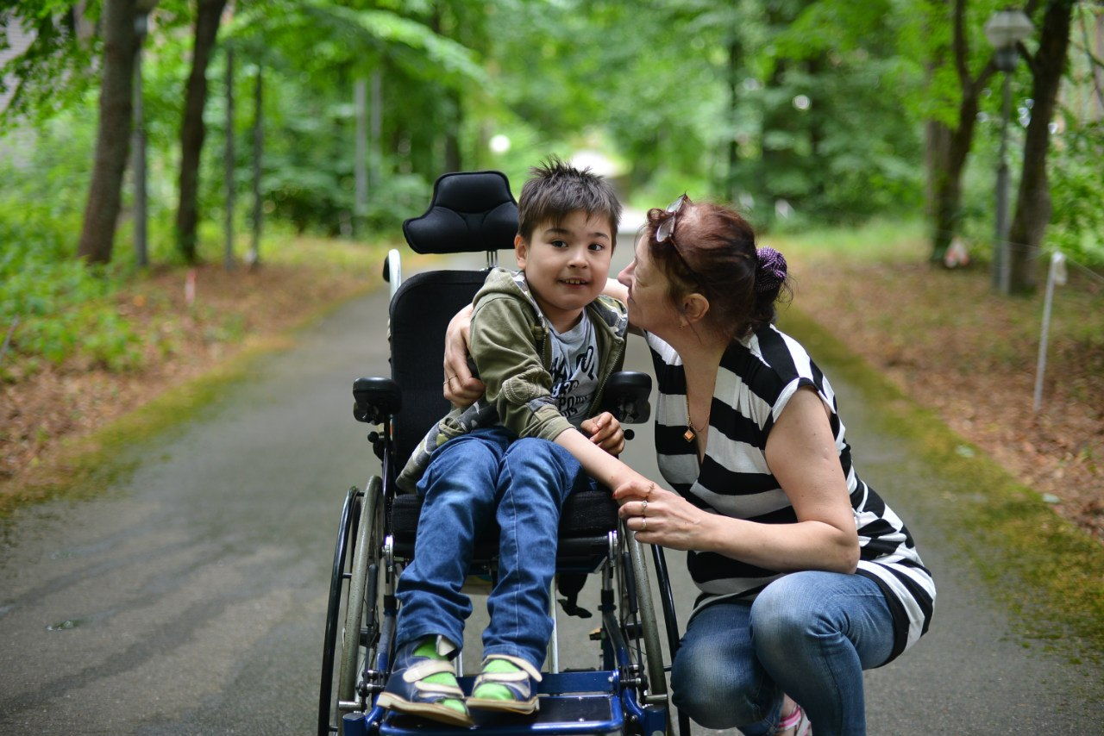
Семьи, воспитывающие ребенка с ОВЗ, условно можно разделить на две группы:
1.Семьи, в которых отношение к проблеме ребенка носит конструктивный характер, не углубляются в длительные переживания, а пытаются более эффективно приспособиться к новым условиям, наладить семейный быт, общение и изменить свое отношение к возникшей проблеме.
2.Семьи, в которых отношение к проблеме ребенка носит диструктивный характер, который может выражаться в форме игнорирования проблемы, жестокого обращения и эмоционального отвержения ребенка.
Общество не всегда правильно понимает проблемы таких семей, и лишь небольшой их процент ощущает поддержку окружающих. В связи с этим родители не берут детей с ограниченными возможностями здоровья в театр, кино, на зрелищные мероприятия и т. д., тем самым обрекая их с рождения на полную изоляцию от общества. В последнее время родители с аналогичными проблемами налаживают между собой контакты.
Семьи в процессе воспитания, становления социальной интеграции ребенка с ограниченными возможностями здоровья сталкиваются с большим числом трудностей. Прежде всего, это оказание помощи детям, переживающим свою незащищенность, общественное пренебрежение. Порой сами близкие люди ребенка с ограниченными возможностями здоровья пребывают в состоянии хронического стресса, вызванного его болезнью, обстоятельствами лечения, воспитания, обучения, профессионального становления. В целом переживают за его будущее. Все это затрудняет социальную интеграцию ребенка, имеющего ограниченные возможности в среду его здоровых сверстников. В такой ситуации ребенок с ограниченными возможностями и семья, в которой он воспитывается, нуждаются в помощи специалиста, который смог бы активно войти в конкретную жизненную ситуации семьи, смягчить воздействие стресса, помочь мобилизовать имеющиеся внутренние и внешние ресурсы всех членов семьи.
Главная цель социально-педагогической деятельности в работе с семьей ребенка с ограниченными возможностями – помочь семье справиться с трудной задачей воспитания ребенка-инвалида, способствовать ее оптимальному решению, несмотря на имеющиеся объективный фактор риска; воздействовать на семью с тем, чтобы мобилизовать ее возможности для решения задач реабилитационного процесса. В такой семье необходимо больше духовного общения между детьми и родителями. Именно оно приносит радость матерям и отцам.
Содружество школы и семьи является гарантией результативности коррекционно-развивающего обучения. Достижение этого эффекта только со стороны педагогов недостаточно для динамики в развитии ребенка. Необходима преемственность работы школы и семьи.
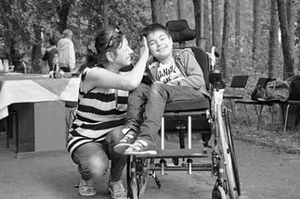
Включение родителей в коррекционно-развивающий процесс является важнейшим условием развития ребенка с ограниченными возможностями здоровья. Рука об руку с взрослыми он будет подниматься по ступеням своего развития, как можно более полно используя возможности каждого вида деятельности, впечатления каждого нового дня. Ребёнок должен чувствовать, что близкие люди любят его, понимают и всегда готовы прийти на помощь. Важным результатом работы с семьёй, воспитывающей ребёнка с ОВЗ, является то, что родители готовы вместе с ребёнком создавать новые отношения, в которых радостно быть рядом, доверяя друг другу. И если семья, успешно справившись с проблемой, стала более сплочённой, родители и дети испытывают радость в совместной деятельности, это значит, что помощь, оказанная семье, эффективна.
Система комплексной помощи семьям, воспитывающим ребенка с ограниченными возможностями здоровья.
Система комплексной помощи семьям, воспитывающим ребенка с ОВЗ, включает следующие направления работы: - психологическое изучение, - консультирование - психокоррекцию.
Основная цель диагностической и консультативной работа – выявление причин, препятствующих адекватному развитию ребенка с ограниченными возможностями здоровья и нарушающих гармоничную внутрисемейную жизнедеятельность.
Во время диагностики и консультативной работы с семьями решаются следующие задачи:
- определение степени соответствия условий, в которых растет и воспитывается ребенок дома, требованиям его возрастного развития;
- выявление внутрисемейных факторов, как способствующих, так и препятствующих гармоничному развитию ребенка с психофизическими нарушениями в семье;
- определение причин, дестабилизирующих внутрисемейную атмосферу и межличностные отношения;
- определение неадекватных моделей воспитания и деструктивных форм общения в семье;
- определение путей гармонизации внутрисемейного климата;
- определение направлений социализации как детей, с особыми образовательными потребностями, так и их семей.
Изучение семьи - дело тонкое, деликатное, требующее от педагога проявления уважения ко всем членам семьи, искренности, желания оказать помощь в воспитании детей.
Комплексное обследование семьи каждого ребенка осуществляется разными методами. Основными методами являются наблюдение и эксперимент. В качестве дополнительных методов традиционно используют беседу-интервью, собеседование с родителями, воспитателями и ребенком, изучение документов об обследуемом, анализ продуктов деятельности и др.
В психолого - педагогическом заключении по результатам диагностики должны быть отражены следующие аспекты: характер взаимоотношений между членами семьи, особенности внутрисемейного климата и модели воспитания ребенка, причины, дестабилизирующие адекватное психофизическим возможностям развитие ребенка. Кроме того, заключение должно включать рекомендации специалиста по преодолению имеющихся в семье проблем для ребенка и для родителей отдельно.
Консультирование семей с проблемными детьми может осуществляться в следующих направлениях:
• Психолого-педагогическое консультирование, которому может предшествовать медико-генетическая консультация
• Семейное консультирование.
Психолого-педагогическое консультирование и семейное консультирование осуществляются в рамках единой консультативной процедуры. Их объединение связано с основной причиной обращения за консультацией семей – это проблемы в обучении и воспитании ребенка с особыми потребностями.
• Профориентированное консультирование.
Работа с семьей связана с решением социально-психологических и личностных проблем семьи. Содержание психологической помощи заключается в обеспечении эмоциональной, смысловой поддержки человеку или сообществу в трудных ситуациях.
Социально-психологическая поддержка семье ребенка с ОВЗ представляет собой комплекс мер по ее социальному обеспечению и обслуживанию.
При решении вопросов семьи ребенка с ОВЗ здоровья педагог использует следующие организационно-содержательные формы работы:
• Психолого-педагогическое просвещение родителей;
• Организация конкретной помощи: материальной, педагогической, юридической и др.;
• Организация отдыха детей, проведение семейных праздников, привлечение к деятельности учреждения социального обслуживания;
• Диагностика семейных дисфункций;
• Психодиагностика супружеских взаимоотношений;
• Семейная психотерапия;
• Социальный патронат семьи;
• Тренинги и др.
При организации социально-психологической поддержки необходимо учесть не только объективные факторы (отсутствие материальных ресурсов, недоступность необходимых услуг и др.), но и субъективные (деструктивное отношение к ребенку, низкая реабилитационная культура семьи и др.). Кроме того, нужно помнить, что разрешение семейных проблем – это, прежде всего выбор ответственного поведения самих членов семьи.
Таким образом, в последние годы наметилась тенденция улучшения социальной поддержки семей с детьми с ограниченными физическими и умственными возможностями. Этому способствовал ряд обстоятельств, в частности, укрепление и расширение законодательной и нормативно-правовой базы социальной поддержки семей с детьми-инвалидами (прежде всего на региональном уровне), определенная трансформация массового сознания россиян, еще недавно представлявших инвалидность лишь в медицинском аспекте, динамичный рост числа центров реабилитации детей с ограниченными возможностями.
Но всё это мало отражается на решении внутренних психологических проблем родителей ребёнка-инвалида, особенно матери. Тесный эмоциональный контакт с матерью, начиная с первых дней жизни, её ласка и забота являются залогом полноценного психического развития любого ребёнка. Ребёнок — инвалид должен чувствовать, что близкие люди его любят и понимают, не считая хуже других детей, всегда готовы прийти на помощь]

Но кто-то должен прийти на помощь и семье, ведь больной ребёнок является постоянным стрессовым фактором, особенно для матери. Эмоциональные перегрузки вызывают определённые изменения в ее поведении и здоровье, что отражается на ребёнке. Получается замкнутый круг: болезнь, инвалидность ребёнка вызывает стресс у матери, а последствия стресса усугубляют болезнь ребёнка.

Кроме того, хотелось бы отметить, что основная цель ранней реабилитационной работы связана с обеспечением социального, эмоционального, интеллектуального и физического развития ребёнка, имеющего нарушения, и достижением максимального успеха в раскрытии потенциала ребёнка для обучения. Другая важная цель — предупреждение вторичных дефектов у детей с нарушениями развития. Третья цель состоит в том, чтобы адаптировать семьи, имеющие детей с задержками развития так, чтобы эти семьи могли удовлетворить потребности ребенка максимально эффективно. Социальная работа с семьей требует от профессионала отношения к родителям как к партнёрам, изучения способа функционирования конкретной семьи и выработки индивидуальной программы, соответствующей семейным потребностям и стилям.
Проблема детской инвалидности является актуальной во всем мире. Семья, ближайшее окружение ребенка с ограниченными возможностями — главное звено в системе его воспитания, социализации, удовлетворения потребностей, обучения, профориентации. Когда в семье есть ребёнок-инвалид, может повлиять на создание более жёсткого окружения, необходимого членам семьи для выполнения своих функций.

Социальный педагог
Ю.В. Никитко


Жевательная резинка или о чем молчит реклама?
Жевательная резинка сегодня популярна. Как говорит реклама, «защита от кариеса». Вы жуете жвачку?
Многие жуют резинку и это самая натуральная отрава и многие даже не задумываются из чего она делается. Вот ингредиенты и расшифровка:
Orbit
Сорбит E420, мальтит E965, резиновая основа, загуститель E414, стабилизатор E422, идентичные натуральным и искусственные ароматизаторы, маннит E421, соевый лецитин E322, диоксид титана E171, аспартам E951, ацесульфам Калия E950, гидрокарбонат натрия E500, глазурь E903, антиоксидант E321.
Dirol
Изомальт, сорбит Е420, манит Е421, ксилит, мальтитный сироп, аспартам E951, ацесульфам Калия Е950, резиновая основа, карбонат кальция 4%, ароматизаторы натуральные: мята, ментол, иденчиный натуральному ванилин, искусственный освежающий, загуститель E414, стабилизатор E422, гидрогенизированное рапсовое масло, соевый лецитин E322, краситель E171, глазирователь E903, антиоксидант E321, текстуратор E341iii.
Вот вы можете объяснить, хоть бы один ингредиент этой жевательной смеси? Пройдемся по некоторым ингредиентам, самым важным и ужасным.
1. Сорбит (sorbitol) Е420 – это искусственный сахар. Побочные действия: головные боли, вздутие живота, понос, кишечное кровотечение, черный стул, головокружение, ухудшение симптомов несварение желудка и астма, боли в животе, сухость во рту, нерегулярное мочеиспускание, судороги. Сорбит является главным ингредиентов жевательной смеси.
2. Резиновая основа (Gum base) – это жевательная субстанция и основа жвачки из химикатов. В состав gum base входит:
- бутилкаучук – это тип резины, из него делают баскетбольные мячи и внутренние покрытия шин для машины.
- Поливинилацетат (он же клей ПВА) – это такой пластик, который превращается в резину, когда его нагреваешь, из него делают клей.
- Воск похожий на тот, из которого делают свечи.
- Древесная смола
- Тальк – это, которым детям попу посыпают.
Все эти ингредиенты смешивают, разогревают и получают резиновую основу для жевательной смеси.
1. Маннит (mannitol) – это так же может быть использован как средство для облегчения транспортировки фармацевтических препаратов непосредственно в МОЗГ.
Из статьи западной википедии понятно, что артерии нашего мозга отличаются от всех остальных. Другими словами в наш мозг не так уж легко проникнуть, особенно внедрить в него какие то химикаты и для того что бы это сделать, пациентам вкалывали манит. Хотелось бы мало верить в то, что вся химия, содержащаяся в резинке попадает именно в мозг человека.
2. Ацесульфам Калия E950 (Acesulfame potassium). В русской векипедии информация не полная, а вот в западной векипедии более обширно описан этот ингредиент для жвачки. Что поражает, так это то, как Американцы пишут. Возможно, вызывает рак, это как понять возможно? То есть из десяти подопытных крыс у четырех обнаружили рак от препарата, значит последствия можно трактовать как возможно вызывает рак, так что ли?)) Так кажется, что не возможно вызывает рак, а сто процентов вызывает его современная резинка.
3. Аспартам (Aspartame). Ну это вообще класс. Если вы еще не знаете, что такое аспартам, то возьмитесь за стул покрепче, потому что, это такой сахарозаменитель, побочные эффекты, которого весьма огромны. Вот они сами: рассеянный склероз, потеря памяти, гормональные проблемы, потеря слуха, эпилепсия, болезнь Альцгеймера, болезнь Паркинсона, гипогликемия, слабоумие, поражение головного мозга, нейродоктриные расстройства. Эти все болезни возникают за счет длительного употребления, напитков и продуктов с содержанием аспартама. А легкие побочные эффекты включают в себя: головные боли, мигрень, тошнота, боли в области живота, усталость, проблемы со сном, проблемы со зрением, депрессия, астма. Все сладкие газированные напитки содержать аспартам.
4. Бутилгидрокситолуол (BHT или антиоксидант E321) – это пищевая добавка, используется так же в топливе для реактивных двигателей, резине, в нефти перегонных продуктах, в качестве масла для Электротрансформаторов и в качестве замораживающего бальзама — для трупов в моргах.
5. Соевый лецитин E322. Ну как уж тут без сои:-)) Генномодифицированная соя вызвала бесплодие у лабораторных крыс.
Остальные ингредиенты не менее опасны. Мы привели пример всего семи, а их гораздо больше.

Социальный педагог Ю.В. Никитко

